TAREAS miércoles 1 de abril INFANTIL 5 años

¡Hola familias!
¿Cómo estáis? Seguimos resistiendo, como dice la canción, y esperando que acabe pronto la cuarentena.
Mientras tanto, seguimos enviando propuestas para que hagáis con vuestros hijos e hijas.
Esperamos como siempre, vuestras fotos o vídeos. Nos gusta mucho veros y estar así en contacto y más próximos.
Hoy miércoles, os propondremos actividades de lógico-matemática y lectoescritura.
- Como actividad de lógica-matemática os enviamos un documento que lo llamamos Problemas como pipas. Algunos ya lo conocen. Cada día podéis trabajar una hoja, y según como los vayáis viendo, podéis aumentar la dificultad cambiando el número.

- Además, os proponemos hacer unas figuras geométricas con volumen, utilizando palillos y plastilina. También pueden utilizarse bastoncillos de oídos o masa de sal o de harina, si no tenéis plastilina.
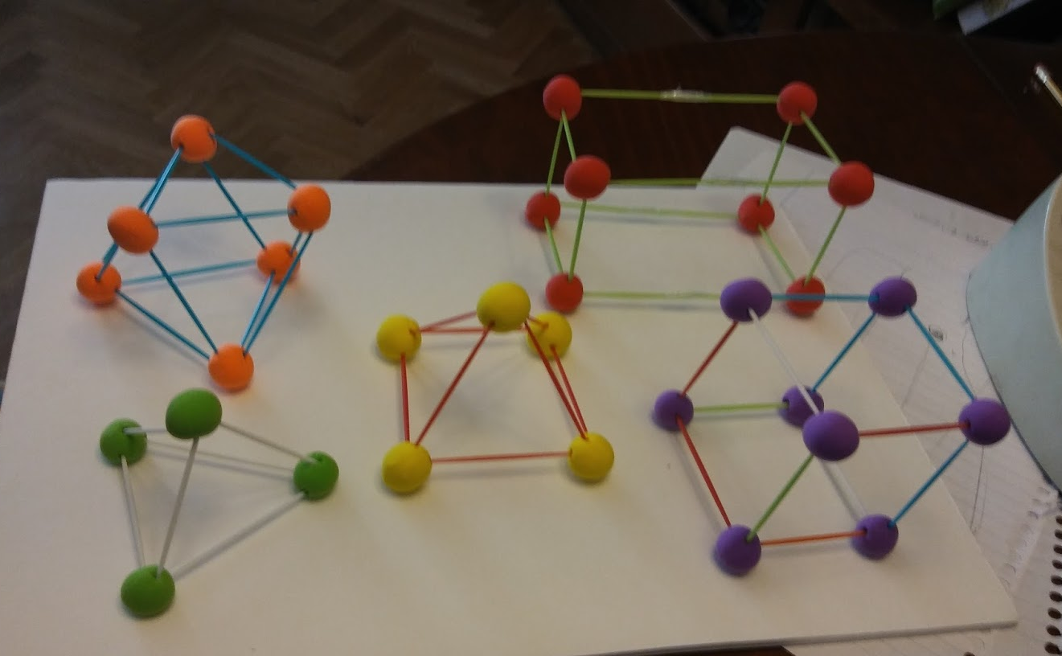

Después de hacer figuras pueden inventarse una escultura.

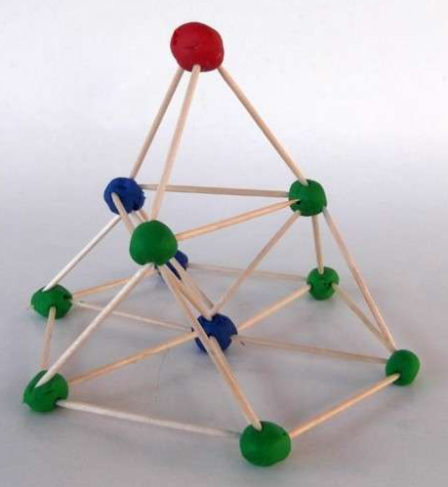
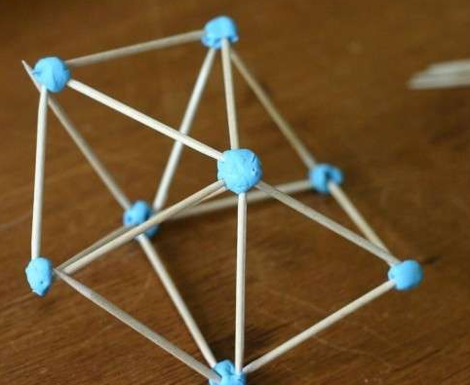

- Para la lectoescritura os vamos a proponer que escriban en un folio su menú favorito, incluyendo si quieren, un dibujo de cada plato.

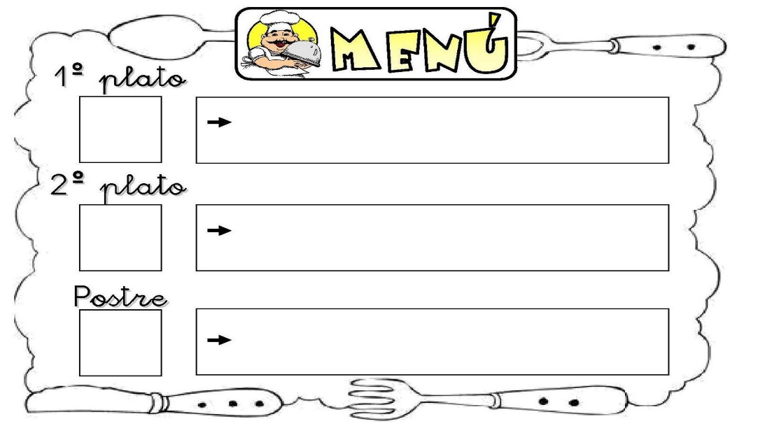

Un abrazo,

Myriam y Silvia

